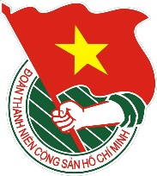  TỈNH ĐOÀN  TÂY NINH | TÀI LIỆU SINH HOẠT CHI ĐOÀN  Tháng 9/2020  Lưu hành nội bộ

TUYÊN TRUYỀN KỶ NIỆM 75 NĂM NGÀY QUỐC KHÁNH
NƯỚC CỘNG HÒA XÃ HỘI CHỦ NGHĨA VIỆT NAM (02/9/1945 - 02/9/2020)
(19/8/1945 - 19/8/2020)

Cách mạng tháng tám thành công, Trung ương Đảng phái đồng chí Lê Đức Thọ lên chiến khu đón chủ tịch Hồ Chí Minh về Hà Nội và nghỉ tại thôn Phú Gia, xã Phú Thượng, Từ Liêm. Sau đó Người về ở nhà số 48 Hàng Ngang, Hà Nội.
Tại cuộc họp của chính phủ lâm thời, theo đề nghị của Người một chính phủ thống nhất toàn quốc thể hiện ở chính sách đoàn kết rộng rãi các tầng lớp nhân dân, các đảng phái yêu nước và những nhân sĩ tiến bộ được thành lập.
Buổi trưa ngày 02/9/1945, tại quảng trường Ba Đình - Hà Nội, trong cuộc mít tinh của trên 50 vạn nhân dân Hà Nội và vùng lân cận chào mừng chính phủ, chủ tịch Hồ Chí Minh đã thay mặt chính phủ lâm thời đọc bản Tuyên ngôn độc lập tuyên bố với nhân dân Việt Nam và thế giới rằng: Nước Việt Nam dân chủ cộng hoà đã ra đời. Bản tuyên ngôn độc lập khẳng định:
“Tất cả các dân tộc trên thế giới đều sinh ra bình đẳng. Dân tộc nào cũng có quyền sống, quyền sung sướng và quyền tự do… Một dân tộc đã gan góc chống ách nô lệ của Pháp hơn 80 năm nay, một dân tộc đã gan góc đứng về phe Đồng Minh chống phát xít mấy năm nay, dân tộc đó phải được tự do! Dân tộc đó phải được độc lập!...Nước Việt Nam có quyền hưởng tự do và độc lập, và sự thật đã thành một nước tự do độc lập. Toàn thể dân tộc Việt Nam quyết đem tất cả tinh thần và lực lượng, tính mạng và của cải để giữ vững quyền tự do, độc lập ấy”.
Tuyên ngôn độc lập do chủ tịch Hồ Chí Minh viết là sự phát triển của bản yêu cầu mà Người gửi cho hội nghị hòa bình ở Vec-xây năm 1919, là sự phát triển của chương trình Việt Minh mà người soạn thảo năm 1941. Nó là kết tinh những quyền lợi cơ bản và những nguyện vọng tha thiết nhất của dân tộc Việt Nam và nói lên tâm hồn trong sáng, khí phách hào hùng của nhân dân ta.
“Bản tuyên ngôn độc lập là kết quả của bao nhiêu máu đã đổ và bao nhiêu tính mạng đã hy sinh của những người con anh dũng của Việt Nam trong nhà tù, trong trại tập trung, trên những hải đảo xa xôi, trên những máy chém, trên chiến trường. Bản tuyên ngôn độc lập là kết quả của bao nhiêu hy vọng gắng sức và tin tưởng của hơn 20 triệu nhân dân Việt Nam” (Trần Dân Tiên - những mẩu chuyện về đời hoạt động của chủ tịch Hồ Chí Minh).
Ngày độc lập 02/9/1945 là ngày hội lớn của dân tộc Việt Nam, chấm dứt chế độ thực dân phong kiến ở nước ta, đồng thời mở ra một kỷ nguyên mới, kỷ nguyên nhân dân ta làm chủ vận mệnh của mình để thực hiện độc lập, tự do và hạnh phúc.
Từ đó, ngày 02/9 trở thành ngày quốc khánh của nước Việt Nam dân chủ cộng hoà, nay là nước Cộng hoà xã hội chủ nghĩa Việt Nam.

75 năm đã qua nhưng bản Tuyên ngôn Độc lập vẫn vang vọng non sông, thấm sâu vào trái tim người Việt Nam. Ngày Quốc khánh - Tết Độc lập, mỗi người dân Việt Nam đều có quyền tự hào về thành quả cách mạng, tự hào về Đảng quang vinh, Bác Hồ vĩ đại, dân tộc anh hùng...
Ngày 2/9/1945, tại Quảng trường Ba Đình, Chủ tịch Hồ Chí Minh đọc bản “Tuyên ngôn Độc lập” lịch sử do chính Người chuẩn bị, trịnh trọng tuyên bố trước toàn thế giới về sự ra đời của một nhà nước mới: Nhà nước Việt Nam Dân chủ Cộng hòa (nay là nước Cộng hòa Xã hội chủ nghĩa Việt Nam).
Ngày Tết Độc lập đầu tiên ấy mãi mãi đi vào lịch sử đấu tranh dựng nước và giữ nước quật cường của dân tộc như một ngày chói lọi nhất. Từ đây, nước nhà có độc lập, người Việt Nam được tự do.
Suốt 75 năm qua, để giữ gìn sự độc lập, tự do ấy, dưới sự lãnh đạo của Đảng, toàn thể dân tộc Việt Nam đã phải trải qua những cuộc kháng chiến vĩ đại, đánh đuổi giặc ngoại xâm, giải phóng đất nước, thống nhất giang sơn. Trong những cuộc chiến tranh vệ quốc lâu dài và gian khổ ấy, biết bao người con ưu tú của dân tộc đã ngã xuống. Trên khắp dải đất hình chữ S thiêng liêng này, nơi đâu cũng có những người hy sinh vì nước, vì dân.
Cái giá của độc lập, tự do không gì đong đếm được bởi nó được hình thành bằng chính máu xương của cha ông, hết thế hệ này đến thế hệ khác đem thân mình ra để giành lấy và gìn giữ. Vì thế, giá trị ấy càng trở nên linh thiêng đúng như những vần thơ Nhà thơ Chế Lan Viên đã từng viết: “Ôi Tổ quốc ta yêu như máu thịt!/ Như mẹ cha ta, như vợ, như chồng/ Ôi Tổ quốc, nếu cần, ta chết/ Cho mỗi ngôi nhà, ngọn núi, con sông”.
Và cũng chính vì thế, mà Tết Độc lập là ngày mà dọc từng những con phố nhỏ cho đến những con đường rộng lớn, từ Thủ đô cho đến các miền quê xa xôi - đâu đâu cũng tràn ngập sắc đỏ của lá cờ Việt Nam. Niềm vui của Ngày Quốc khánh - Tết Độc lập hiện diện từ ánh mắt, nụ cười, gương mặt của bao thế hệ người Việt Nam suốt hơn bảy thập niên qua. Bởi ai cũng hiểu rằng, ngày Tết đặc biệt ấy là thành quả cách mạng vĩ đại do Đảng Cộng sản Việt Nam lãnh đạo, là hạnh phúc của người dân Việt Nam. Vậy nên, bổn phận của mỗi người dân là làm cho niềm hạnh phúc ấy ngày càng lan tỏa. Màu đỏ của lá cờ thắm máu cha ông trở thành một động lực, niềm tin nâng bước chúng ta vững bước trên con đường xây dựng và bảo vệ Tổ quốc Việt Nam.
75 năm qua, dưới sự lãnh đạo của Đảng, dân tộc Việt Nam luôn đoàn kết một lòng phấn đấu, không ngại hi sinh, gian khổ, kiến thiết và làm chủ vận mệnh của đất nước. Kinh tế tăng trưởng nhanh, đời sống nhân dân không ngừng được cải thiện, tình hình chính trị, trật tự xã hội ổn định, quốc phòng, an ninh được giữ vững. Vị thế đất nước không ngừng được nâng cao, mở ra những triển vọng ngày càng tốt đẹp.
Ngày Quốc khánh - Tết Độc lập, mỗi người dân Việt Nam đều có quyền tự hào về thành quả cách mạng, tự hào về Đảng quang vinh, Bác Hồ vĩ đại, dân tộc anh hùng và cũng là dịp nhắc nhở Đảng, Nhà nước và nhân dân thể hiện lòng biết ơn sâu sắc đối với các thế hệ đã hy sinh xương máu vì độc lập dân tộc, thống nhất đất nước bằng những hành động cụ thể, thiết thực, từng bước khắc phục những hạn chế đang tồn tại.
75 năm đã qua nhưng bản Tuyên ngôn Độc lập vẫn vang vọng non sông, thấm sâu vào trái tim người Việt Nam. Mùa thu năm ấy, mùa thu cách mạng đầy hào khí sôi sục và náo nức mãi là nguồn động lực tinh thần mạnh mẽ cổ vũ quân và dân ta trong công cuộc đổi mới, xây dựng và phát triển đất nước.
Nguồn: baotangtonducthang.com

TUYÊN TRUYỀN MỘT SỐ NGÀY KỶ NIỆM KHÁC TRONG THÁNG 9/2020
1. Kỷ niệm 51 năm ngày mất của Chủ tịch Hồ Chí Minh (02/9/1969 - 02/9/2020)

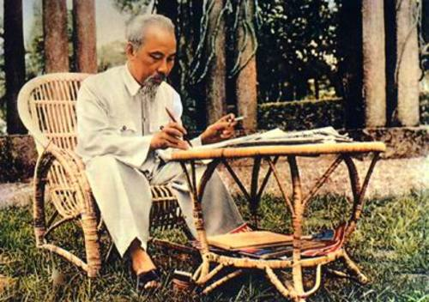

Chủ tịch Hồ Chí Minh sinh ngày 19/5/1890 trong một gia đình nhà nho, nguồn gốc nông dân, ở làng Hoàng Trù, xã Kim Liên, huyện Nam Đàn, tỉnh Nghệ An, nơi có truyền thống đấu tranh kiên cường chống ách thống trị của thực dân phong kiến. Hoàn cảnh xã hội và sự giáo dục của gia đình đã ảnh hưởng sâu sắc đến Người ngay từ thời niên thiếu.
Với tinh thần yêu nước nồng nàn, thương dân sâu sắc, sự nhạy bén về chính trị, Người đã bắt đầu suy nghĩ về những nguyên nhân thành bại của các phong trào yêu nước lúc bấy giờ và quyết tâm ra đi tìm con đường để cứu dân, cứu nước.
Tháng 6 năm 1911, Người đi ra nước ngoài, suốt 30 năm hoạt động, Người đã đi đến nước Pháp và nhiều nước châu Âu, châu Á, châu Phi, châu Mỹ. Người hòa mình với những phong trào của công nhân và nhân dân các dân tộc thuộc địa, vừa lao động kiếm sống, vừa học tập, hoạt động cách mạng và nghiên cứu các học thuyết cách mạng. Năm 1917, thắng lợi của Cách mạng tháng Mười Nga và sự ra đời của Quốc tế Cộng sản đã đưa Người đến với chủ nghĩa Mác - Lênin. Từ đây, Người đã nhận rõ đó là con đường duy nhất đúng đắn để giải phóng dân tộc và giải phóng giai cấp.
Năm 1919, Người gia nhập Đảng Xã hội Pháp và hoạt động trong phong trào công nhân Pháp. Tháng 6 năm 1919, thay mặt Hội Những người Việt Nam yêu nước tại Pháp, Người gửi tới Hội nghị Versailles (Pháp) Bản yêu sách của nhân dân An Nam, yêu cầu Chính phủ Pháp thừa nhận các quyền tự do và quyền bình đẳng của dân tộc Việt Nam .
Tháng 12 năm 1920, tại Đại hội lần thứ 18 của Đảng Xã hội Pháp tại thành phố Tours, Người bỏ phiếu tán thành gia nhập Quốc tế Cộng sản và tham gia thành lập Đảng Cộng sản Pháp. Sự kiện này đánh dấu bước ngoặt quan trọng trong cuộc đời hoạt động cách mạng của Người, từ chủ nghĩa yêu nước chân chính đến chủ nghĩa cộng sản.
Năm 1921, tại Pháp, Người tham gia thành lập Hội Liên hiệp các dân tộc thuộc địa, nhằm tuyên truyền cách mạng trong nhân dân các nước thuộc địa. Người viết nhiều bài đăng trên các báo “Người cùng khổ”, “Đời sống thợ thuyền”, ... Đặc biệt, Người viết tác phẩm “Bản án chế độ thực dân Pháp” lên án mạnh mẽ chế độ thực dân, thức tỉnh lòng yêu nước của nhân dân các nước thuộc địa. Tất cả các bài viết của Người đều được bí mật chuyển về nước và lưu truyền trong mọi tầng lớp nhân dân.
Ngày 30/6/1923, Người đến Liên Xô và bắt đầu một thời kỳ hoạt động, học tập và nghiên cứu về chủ nghĩa Mác - Lênin, về chế độ xã hội chủ nghĩa ngay trên đất nước Lênin vĩ đại. Tại Đại hội lần thứ I Quốc tế Nông dân (10/1923), Người được bầu vào Đoàn Chủ tịch Quốc tế Nông dân. Năm 1924, Người dự Đại hội lần thứ V của Quốc tế Cộng sản và được cử làm cán bộ Ban phương Đông của Quốc tế Cộng sản, đồng thời là Ủy viên Đoàn chủ tịch Quốc tế Nông dân, Nguyễn Ái Quốc được giao theo dõi và chỉ đạo phong trào cách mạng ở một số nước Châu Á .
Năm 1925, tại Quảng Châu (Trung Quốc), Người tham gia thành lập Hội Liên hiệp các dân tộc bị áp bức Á Đông, sáng lập tổ chức Hội Việt Nam Cách mạng Thanh niên, ra báo Thanh niên để truyền bá chủ nghĩa Mác – Lênin về trong nước, đồng thời mở lớp đào tạo cán bộ cho cách mạng Việt Nam.
Ngày 3/2/1930, tại Cửu Long (Hồng Kông), Người triệu tập Hội nghị hợp nhất các tổ chức cộng sản trong nước, thống nhất thành Đảng Cộng sản Việt Nam.
Từ năm 1930 đến năm 1940, Người tham gia công tác của Quốc tế Cộng sản ở nước ngoài, đồng thời theo dõi sát phong trào cách mạng trong nước và có những chỉ đạo đúng đắn cho Ban Chấp hành Trung ương Đảng ta.
Sau 30 năm hoạt động ở nước ngoài, năm 1941 Người về nước, triệu tập Hội nghị Ban Chấp hành Trung ương Đảng lần thứ tám, quyết định đường lối đánh Pháp, đuổi Nhật, thành lập Mặt trận Việt Minh, gấp rút xây dựng lực lượng vũ trang, đẩy mạnh phong trào đấu tranh cách mạng quần chúng, chuẩn bị tổng khởi nghĩa giành chính quyền trong cả nước.
Thực hiện chỉ thị của Hồ Chí Minh, ngày 22/12/1944, tại khu rừng Sam Cao, thuộc huyện Nguyên Bình, tỉnh Cao Bằng, Đội Việt Nam tuyên truyền giải phóng quân được thành lập do đồng chí Võ Nguyên Giáp chỉ huy.
Tháng 8 năm 1945, Người cùng Trung ương Đảng triệu tập Hội nghị toàn quốc của Đảng và chủ trì Đại hội Quốc dân ở Tân Trào. Đại hội tán thành chủ trương tổng khởi nghĩa của Đảng và Tổng bộ Việt Minh, cử Hồ Chí Minh làm Chủ tịch nước Việt Nam Dân chủ Cộng hòa. Thay mặt Chính phủ lâm thời, Người đã phát lệnh tổng khởi nghĩa giành chính quyền trong cả nước.
Hưởng ứng lời kêu gọi của Chủ tịch Hồ Chí Minh, toàn dân tộc Việt Nam đã nhất tề đứng lên Tổng khởi nghĩa vũ trang giành chính quyền về tay nhân dân lao động. Ngày 2/9/1945, Chủ tịch Hồ Chí Minh đọc bản Tuyên ngôn độc lập khai sinh nước Việt Nam Dân chủ Cộng hòa. Người tuyên bố trước nhân dân cả nước và nhân dân thế giới quyền độc lập của dân tộc Việt Nam.
Tháng 9 năm 1945, thực dân Pháp câu kết với đế quốc Mỹ, Anh và lực lượng phản động Quốc dân Đảng (Trung Quốc) trở lại xâm lược nước ta một lần nữa. Quân đội Pháp mở rộng đánh chiếm miền Nam và lấn dần từng bước kéo quân đánh chiếm miền Bắc, âm mưu tiến tới xóa bỏ Nhà nước Việt Nam Dân chủ Cộng hòa. Ngày 9/1/1946, cuộc tổng tuyển cử bầu Quốc hội nước Việt Nam Dân chủ Cộng hòa lần đầu tiên trong cả nước. Tại kỳ họp thứ nhất Quốc hội khóa I, Người được bầu làm Chủ tịch Chính phủ Liên hiệp kháng chiến. Tháng 12 năm 1946, Chủ tịch Hồ Chí Minh kêu gọi toàn quốc kháng chiến, Người tiếp tục cùng Trung ương Đảng lãnh đạo toàn dân kháng chiến chống thực dân Pháp xâm lược.
Tháng 7 năm 1954, với thắng lợi của chiến dịch Điện Biên Phủ, Hiệp định Géneva được ký kết. Miền Bắc được giải phóng. Miền Nam bị đế quốc Mỹ xâm lược biến thành thuộc địa kiểu mới của chúng. Người cùng với Trung ương Đảng lãnh đạo nhân dân cả nước thực hiện đồng thời hai nhiệm vụ chiến lược: cách mạng xã hội chủ nghĩa ở miền Bắc và cách mạng dân tộc dân chủ nhân dân ở miền Nam.
Tháng 9 năm 1960, tại Đại hội Đại biểu toàn quốc lần thứ ba của Đảng Lao động Việt Nam, Hồ Chí Minh được bầu làm Chủ tịch Ban Chấp hành Trung ương Đảng. Dưới sự lãnh đạo của Người, nhân dân ta vừa xây dựng chủ nghĩa xã hội ở miền Bắc, vừa tiến hành cuộc kháng chiến chống Mỹ, bảo vệ miền Bắc, giải phóng miền Nam, thống nhất nước nhà, đưa cả nước tiến lên chủ nghĩa xã hội.
Ngày 2/9/1969, mặc dù đã được các giáo sư, bác sĩ tận tình cứu chữa nhưng do tuổi cao sức yếu Người đã từ trần, hưởng thọ 79 tuổi.
Cuộc đời Chủ tịch Hồ Chí Minh là một cuộc đời trong sáng cao đẹp của một người cộng sản vĩ đại, một anh hùng dân tộc kiệt xuất, một chiến sĩ quốc tế lỗi lạc, đã đấu tranh không mệt mỏi và hiến dâng cả đời mình cho Tổ quốc, cho nhân dân, vì lý tưởng cộng sản, vì độc lập, tự do của các dân tộc bị áp bức, vì hòa bình và công lý trên thế giới.
Năm 1987, tại kỳ họp lần thứ 24, Tổ chức Giáo dục - Văn hóa - Khoa học của Liên hiệp quốc (UNESCO) đã ra Nghị quyết tôn vinh Hồ Chí Minh là “Anh hùng giải phóng dân tộc Việt Nam và nhà văn hóa kiệt xuất” .
Nguồn: baotanghochiminh-nr.vn/
2. Kỷ niệm 43 năm ngày Việt Nam trở thành thành viên chính thức của Liên Hiệp quốc (20/9/1977 - 20/9/2020)
Tổ chức Liên Hiệp Quốc thành lập ngày 24/10/1945 trên cơ sở hiến chương được 51 nước tham gia ký ngày 24/10/1945. Trụ sở đặt tại New York (Mỹ). Mục tiêu của tổ chức Liên Hiệp Quốc là duy trì hoà bình, an ninh quốc tế thông qua những biện pháp tập thể hữu hiệu, ngăn ngừa và loại bỏ những mối đe doạ tới hoà bình, phù hợp với các nguyên tắc công lý và luật pháp quốc tế, các tranh chấp quốc tế hay những tình hình có thể phá hoại nền hoà bình; xây dựng quan hệ hữu nghị giữa các quốc gia trên nguyên tắc tôn trọng quyền bình đẳng giữa các quốc gia, quyền tự do quyết định của các dân tộc, và áp dụng các biện pháp phù hợp để củng cố nền hoà bình thế giới; thực hiện hợp tác quốc tế nhằm giải quyết những vấn đề kinh tế, xã hội, văn hoá, nhân đạo, thúc đẩy khuyến khích tôn trọng các quyền con người và các quyền tự do cơ bản cho mọi người, không phân biệt chủng tộc, giới tính, tôn giáo hay ngôn ngữ; là trung tâm điều hòa các hoạt động của các quốc gia để đạt được các mục tiêu trên.
Liên Hiệp Quốc có các cơ quan chính: đại hội đồng, hội đồng bảo an, ban thư ký, đứng đầu là tổng thư ký Liên Hiệp Quốc. Ngoài ra còn có 16 tổ chức liên chính phủ có hiệp định riêng với Liên Hiệp Quốc, là các tổ chức chuyên môn và có chế độ báo cáo với hội đồng kinh tế - xã hội; cơ quan nguyên tử năng lượng quốc tế (IAEA), tổ chức lãnh đạo quốc tế (ILO), tổ chức nông - lương (FAO), tổ chức văn hoá khoa học và giáo dục Liên Hiệp Quốc (UNESCO), tổ chức y tế thế giới (WHO), ngân hàng thế giới (WB), quỹ tiền tệ quốc tế (IMF), tổ chức hàng không dân dụng quốc tế (ICAO). Liên hiệp bưu chính quốc tế (IPU), liên hiệp viễn thông quốc tế (ITU), tổ chức thuỷ văn quốc tế (WMO), tổ chức hàng hải quốc tế (IMO), tổ chức tài sản trí tuệ thế giới (WIPO), quỹ phát triển nông nghiệp quốc tế (IFAD), hiệp định chung về thương mại thế giới (GATT) - (từ 1/1/1995 là tổ chức thương mại thế giới - WTO), tổ chức phát triển công nghiệp Liên Hiệp Quốc (UNIDO).
Thành viên của Liên Hiệp Quốc có 185 nước (khoá 51 ĐHĐ/LHQ - 1996). Việt Nam là thành viên Liên Hiệp Quốc từ 20/9/1977.
3. Kỷ niệm 75 năm ngày Nam Bộ Kháng chiến (23/9/1945 - 23/9/2020)
Chỉ 03 tuần lễ sau khi nước Việt Nam dân chủ cộng hoà ra đời, ngày 23/9/1945 thực dân Pháp núp dưới bóng quân đội Anh tước vũ khí của quân đội Nhật ở Nam Bộ, âm mưu quay trở lại xâm lược nước ta lần nữa. 6.000 quân Pháp dựa vào hơn 1 vạn quân Anh đã trắng trợn gây hấn ở thành phố Sài Gòn. Chúng mưu toan chiếm Nam Bộ làm bàn đạp chiếm cả Việt Nam và Đông Dương.
7h sáng ngày 23/9, Xứ uỷ và Uỷ ban hành chính Nam Bộ (sau đổi tên thành Uỷ ban kháng chiến) họp khẩn cấp tại phố Cây Mai (Chợ Lớn) có đồng chí Hoàng Quốc Việt thay mặt Trung ương Đảng và tổng bộ Việt Minh tham dự. Hội nghị quyết định phát động nhân dân kiên quyết kháng chiến chống xâm lược. Uỷ ban kháng chiến Nam Bộ được thành lập, ra lệnh tổng bãi công, bãi thị, bất hợp tác với địch, phong toả địch. Dưới sự lãnh đạo của Đảng, nhân dân Nam Bộ sục sôi căm thù, nhất tề đứng dậy, xông ra mặt trận quyết chiến với quân xâm lược, mở ra một trang sử oanh liệt mới: Nam Bộ Kháng Chiến.
Chiều 23/9, cả Sài Gòn đình công, không hợp tác với Pháp. Các công sở xí nghiệp, hãng buôn đóng cửa, chợ không họp, xe ngừng chạy. Các ụ chiến đấu mọc lên khắp nơi. Ngay những ngày đầu, quân Sài Gòn đã tiêu hao sinh lực địch và phá huỷ một phần cơ sở vật chất của chúng. Tiếng súng kháng chiến ở Sài Gòn chấn động cả nước. Nhiều tỉnh Nam Bộ đưa lực lượng đoàn viên, thanh niên về góp sức với Sài Gòn chống quân xâm lược.
Ban thường vụ Trung ương Đảng họp chủ trương đánh mạnh quân Pháp ở Nam bộ, quyết tâm giành thắng lợi ở chiến trường để tạo điều kiện cho việc đấu tranh với quân Tưởng ở ngoài Bắc. Ngày 27/9/1945, chủ tich Hồ Chí Minh gửi thư cho đồng bào miền Nam khẳng định quyết tâm kháng chiến của Đảng, chính phủ và nhân dân ta, chỉ rõ mục tiêu chiến đấu vì độc lập tự do của Tổ quốc. Người nêu cao lẽ sống “thà chết tự do hơn sống nô lệ” của nhân dân ta. Đáp lời kêu gọi của Người, xứng đáng với lòng tin cậy và sự cổ vũ của nhân dân cả nước, nhân dân Nam Bộ vùng dậy dũng cảm đánh trả kẻ địch có trang bị hiện đại, làm thất bại âm mưu của địch, tạo điều kiện để ta củng cố chính quyền cách mạng, xây dựng chế độ mới, chuẩn bị cho cuộc kháng chiến toàn quốc.
Tháng 02/1946, thay mặt chính phủ và đồng bào cả nước, chủ tịch Hồ Chí Minh tặng Nam Bộ danh hiệu vẻ vang: “Thành đồng Tổ quốc”.
Nguồn: www.baotangtonducthang.com
4. Kỷ niệm 32 năm ngày mất của Tổng Bí thư Trường Chinh (30/9/1988 - 30/9/2020)
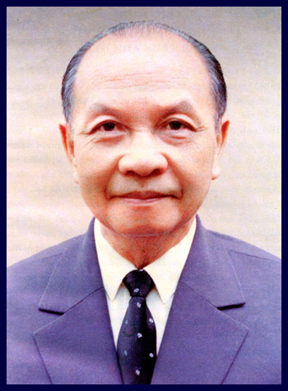

Tổng bí thư Trường Chinh tên thật là Đặng Xuân Khu, Bí danh là Anh Nhân. Sinh ngày 09/02/1907.
Quê quán: Làng Hành Thiện, xã Xuân Hồng, huyện Xuân Trường, tỉnh Nam Định.
Năm 1925, đồng chí tham gia cuộc vận động đòi đế quốc Pháp ân xá cho nhà yêu nước Phan Bội Châu. Năm 1926, đồng chí là một trong những người lãnh đạo cuộc bãi khóa để truy điệu nhà yêu nước Phan Chu Trinh ở Nam Định.
Năm 1927, đồng chí gia nhập Hội Việt Nam cách mạng Thanh niên, một tổ chức tiền thân của Đảng Cộng sản Đông Dương.
Năm 1929, đồng chí tham gia cuộc vận động thành lập Đảng Cộng sản Đông Dương ở Bắc Kỳ.
Năm 1930, đồng chí được chỉ định vào Ban Tuyên truyền cổ động Trung ương của Đảng Cộng sản Đông Dương. Cuối năm đó, đồng chí bị đế quốc bắt và kết án 12 năm tù cấm cố, đày đi Sơn La.
Cuối năm 1936, do thắng lợi của Mặt trận Nhân dân Pháp và do phong trào đấu tranh của nhân dân Việt Nam đòi quyền tự do dân chủ và thả chính trị phạm, đồng chí được trả lại tự do.
Từ cuối năm 1936 đến năm 1939, đồng chí là ủy viên Xứ ủy Bắc Kỳ và đại biểu của Đảng Cộng sản Đông Dương trong Ủy ban Mặt trận Dân chủ Bắc Kỳ.
Năm 1940, đồng chí là chủ bút báo “Giải Phóng”, cơ quan của Xứ ủy Bắc Kỳ. Tại Hội nghị lần thứ 7 của Trung ương Đảng Cộng sản Đông Dương, đồng chí được cử vào Ban Chấp hành Trung ương Đảng.
Năm 1941, tại Hội nghị lần thứ 8 của Trung ương Đảng, đồng chí được bầu làm Tổng Bí thư Ban Chấp hành Trung ương, Trưởng ban Tuyên huấn kiêm chủ bút báo “Cờ Giải phóng” và “Tạp chí Cộng sản”, cơ quan Trung ương của Đảng, Trưởng ban Công vận Trung ương.
Tháng 8 năm 1945, đồng chí được Hội nghị toàn quốc của Đảng cử phụ trách Ủy ban Khởi nghĩa toàn quốc.
Năm 1951, tại Đại hội lần thứ II của Đảng, đồng chí được bầu lại vào Ban Chấp hành Trung ương, là Tổng Bí thư Ban Chấp hành Trung ương Đảng Lao động Việt Nam (ở Đại hội này, Đảng Cộng sản Đông Dương được đổi tên là Đảng Lao động Việt Nam) đến tháng 10-1956.
Năm 1958, đồng chí làm Phó Thủ tướng Chính phủ kiêm Chủ nhiệm Ủy ban Khoa học nhà nước.
Năm 1960, tại Đại hội lần thứ III của Đảng, đồng chí được bầu lại vào Ban Chấp hành Trung ương và ủy viên Bộ Chính trị, phụ trách công tác Quốc hội và công tác tư tưởng của Đảng.
Năm 1976, tại Đại hội lần thứ IV của Đảng, đồng chí được bầu lại vào Ban Chấp hành Trung ương Đảng Cộng sản Việt Nam (ở Đại hội này, Đảng Lao động Việt Nam được đổi tên là Đảng Cộng sản Việt Nam). Đồng chí là ủy viên Bộ Chính trị, phụ trách Trưởng ban Nghiên cứu lịch sử Đảng Trung ương và Trưởng ban Lý luận của Trung ương.
Năm 1976, đồng chí được bầu làm Chủ tịch Ủy ban dự thảo Hiến pháp của Quốc hội nước Cộng hòa xã hội chủ nghĩa Việt Nam.
Đồng chí là đại biểu Quốc hội các khóa II, III, IV, V, VI, VII. Từ khóa II đến khóa VI, đồng chí làm Chủ tịch Ủy ban Thường vụ Quốc hội.
Năm 1981, đồng chí được Quốc hội bầu làm Chủ tịch Hội đồng Nhà nước và Chủ tịch Hội đồng Quốc phòng nước Cộng hòa xã hội chủ nghĩa Việt Nam.
Năm 1982, tại Đại hội lần thứ V của Đảng, đồng chí được bầu lại vào Ban Chấp hành Trung ương Đảng Cộng sản Việt Nam và là ủy viên Bộ Chính trị.
Tháng 7-1986, tại Hội nghị đặc biệt Ban Chấp hành Trung ương Đảng Cộng sản Việt Nam, đồng chí được bầu lại làm Tổng Bí thư của Đảng.
Tháng 12-1986, tại Đại hội toàn quốc lần thứ VI của Đảng, đồng chí được cử làm Cố vấn Ban Chấp hành Trung ương Đảng Cộng sản Việt Nam, Phó Trưởng ban soạn thảo Cương lĩnh và Chiến lược kinh tế kiêm Trưởng Tiểu ban soạn thảo Cương lĩnh của Đảng.
Đồng chí từ trần ngày 30/9/1988 tại Hà Nội.
Nguồn: tulieuvankien.dangcongsan.vn
TUYÊN TRUYỀN MỘT SỐ BIỆN PHÁP PHÒNG CHỐNG DỊCH BỆNH COVID-19 TRONG TÌNH HÌNH MỚI

1. Khuyến cáo của Bộ Y tế về 9 biện pháp phòng chống dịch bệnh COVID-19 trong tình hình hình mới
Theo diễn biến của dịch bệnh hiện nay, Bộ Y tế xây dựng khuyến cáo 9 biện pháp phòng chống dịch bệnh COVID-19 trong tình hình hình mới, cụ thể như sau:
- Thường xuyên rửa tay đúng cách bằng xà phòng dưới vòi nước sạch, hoặc bằng dung dịch sát khuẩn có cồn (ít nhất 60% cồn).
- Đeo khẩu trang nơi công cộng, trên phương tiện giao thông công cộng và đến cơ sở y tế.
- Tránh đưa tay lên mắt, mũi, miệng. Che miệng và mũi khi ho hoặc hắt hơi bằng khăn giấy, khăn vải, khuỷu tay áo.
- Tăng cường vận động, rèn luyện thể lực, dinh dưỡng hợp lý xây dựng lối sống lành mạnh.
- Vệ sinh thông thoáng nhà cửa, lau rửa các bề mặt hay tiếp xúc.
- Nếu bạn có dấu hiệu sốt, ho, hắt hơi, và khó thở, hãy tự cách ly tại nhà, đeo khẩu trang và gọi cho cơ sở y tế gần nhất để được tư vấn, khám và điều trị.
- Nếu bạn từ vùng có dịch bệnh trở về cần tự cách ly, theo dõi sức khỏe, khai báo y tế đầy đủ.
- Thực hiện khai báo y tế trực tuyến tại https://tokhaiyte.vn hoặc tải ứng dụng NCOVI từ địa chỉ https://ncovi.vn và thường xuyên cập nhật tình trạng sức khoẻ của bản thân.
- Cài đặt ứng dụng Bluezone để được cảnh báo nguy cơ lây nhiễm COVID-19, giúp bảo vệ bản thân và gia đình: https://www.bluezone.gov.vn/.
Nguồn: moj.gov.vn

2. Hướng dẫn cách cài đặt ứng dụng Bluezone
2.1. Ứng dụng Bluezone là gì?
Bluezone là ứng dụng di động được Bộ TT-TT giới thiệu hôm 18/4, nhằm bảo vệ cộng đồng, phòng chống Covid-19.
Ứng dụng sử dụng công nghệ Bluetooth năng lượng thấp (BLE - Bluetooth Low Energy), giúp cảnh báo người dùng nếu có tiếp xúc với các trường hợp nhiễm Covid-19, từ đó có thể dễ dàng xác định được các trường hợp F1 và F2 để có biện pháp cách ly và xét nghiệm kịp thời.
2.2. Cách thức hoạt động của ứng dụng Bluezone?
Khi người dùng cài đặt ứng dụng Bluezone, smartphone của những người có cài đặt ứng dụng có thể giao tiếp với nhau thông qua công nghệ BLE, ứng dụng sẽ ghi nhận sự tiếp xúc gần, vào lúc nào và trong bao nhiêu lâu. Nếu khoảng cách tiếp xúc dưới 2m sẽ được xác định là tiếp xúc gần.
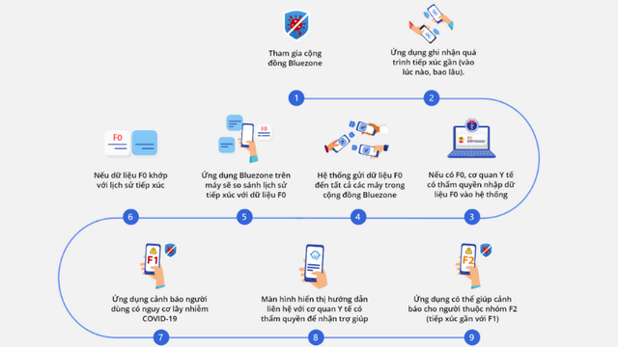

Trong trường hợp xác định được một người bị nhiễm Covid-19 (F0), cơ quan y tế có thẩm quyền sẽ cập nhật dữ liệu về F0 này vào hệ thống của Bluezone. Hệ thống sẽ gửi dữ liệu của F0 đến tất cả những người dùng đã cài đặt Bluezone. Khi đó, lịch sử tiếp xúc với những người dùng khác sẽ được Bluezone phân tích và nếu xác định người dùng đã tiếp xúc gần với một ca F0, ứng dụng sẽ lập tức cảnh báo cho người dùng được biết.
Lúc này, Bluezone sẽ hiển thị giao diện hướng dẫn người dùng liên hệ với cơ quan y tế có thẩm quyền để nhận được sự trợ giúp. Bluezone cũng sẽ tiếp tục cảnh báo những người thuộc nhóm F2 (đã tiếp xúc gần với các đối tượng F1) để có biện pháp tự cách ly hoặc nhờ sự trợ giúp của cơ quan y tế.
Nếu cộng đồng người dùng Bluezone càng lớn, thì việc cảnh báo kịp thời nếu có ca nhiễm Covid-19 và việc xác định các trường hợp F1, F2 càng nhanh chóng và dễ dàng, từ đó có thể thực hiện các biện pháp cách ly hiệu quả để tránh khả năng lây bệnh trong cộng đồng.
Bluezone là sản phẩm hợp tác phát triển của nhiều doanh nghiệp công nghệ số tại Việt Nam như Memozone, VNPT, MobiFone và BKAV.
Hiện tại Apple và Google cũng đang bắt tay để phát triển một ứng dụng chung trên nền tảng công nghệ BLE giống như Bluezone nhằm theo dõi tiếp xúc để ngăn chặn sự lây lan của Covid-19.
2.3. Hướng dẫn cài đặt và sử dụng Bluezone
Với người dùng Android, download ứng dụng miễn phí tại đây hoặc tại đây (tương thích iOS 5.0 trở lên). Với người dùng iOS, download ứng dụng miễn phí tại đây (tương thích iOS 10.0 trở lên).
Lưu ý: trong quá trình cài đặt ứng dụng, nếu xuất hiện hộp thoại cảnh báo ứng dụng có thể gây hại cho thiết bị của người dùng, bạn không cần phải lo lắng và hoàn toàn an tâm để bỏ qua hộp thoại cảnh báo này và tiếp tục cài đặt. Sở dĩ có hộp thoại cảnh báo này vì Bluezone sử dụng công nghệ định vị Bluetooth năng lượng thấp (BLE - Bluetooth Low Energy) để xác định vị trí của những người bị nhiễm Covid-19 nên smartphone có thể làm tưởng rằng đây là một tính năng gây hại.
Sau khi cài đặt, bạn nhấn vào nút “Cho phép” từ các hộp thoại hiện ra để cấp quyền cho ứng dụng hoạt động. Bluezone sẽ xin cấp quyền truy cập vào vị trí của người dùng, tuy nhiên, điều này là do chính sách của Google khi ứng dụng sử dụng công nghệ Bluetooth BLE thì smartphone sẽ tự động xin quyền vị trí, còn ứng dụng Bluezone không sử dụng tới quyền này.
Giao diện chính của Bluezone khá đơn giản, sẽ hiển thị những người khác đang sử dụng Bluezone ở gần bạn và tổng số những người đã tham gia vào cộng đồng Bluezone trên toàn quốc.
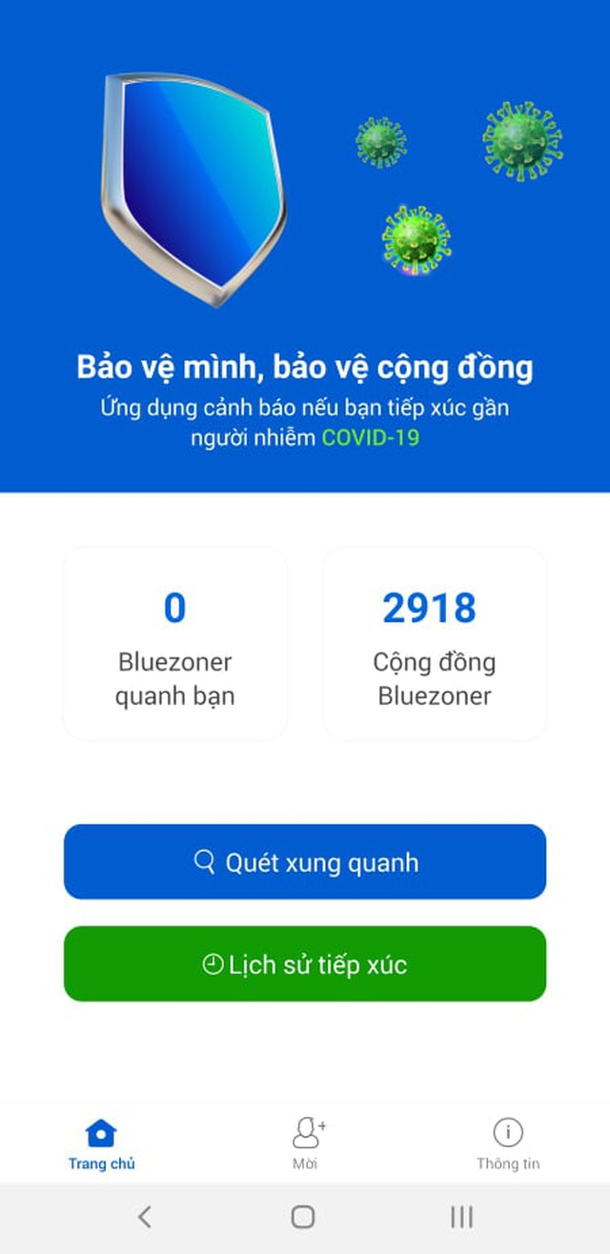
Nhấn vào nút “Quét xung quanh”, bạn sẽ biết được ở xung quanh mình có bao nhiêu người cũng đã cài đặt ứng dụng trên smartphone và tham gia vào mạng lưới Bluezone. Nhấn vào nút “Lịch sử tiếp xúc” để biết được bạn đã tiếp xúc với bao nhiêu người trong từng ngày.
Trong đó, “Tổng tiếp xúc” là những người có kích hoạt Bluetooth trên smartphone, còn “Bluezoner” là những người bạn đã tiếp xúc mà có cài đặt ứng dụng Bluezone trên thiết bị. “Tiếp xúc gần” là số người bạn đã có tiếp xúc trong khoảng cách dưới 2m (bao gồm những người có kích hoạt Bluetooth trên smartphone cũng như những người đã cài đặt ứng dụng Bluezone).
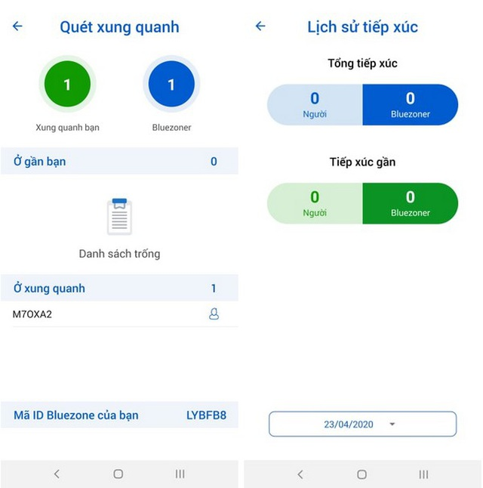
Trong trường hợp muốn mời người khác cùng tham gia Bluezone để mở rộng cộng đồng người dùng ứng dụng này, nhằm tăng thêm tính hiệu quả cho ứng dụng, bạn nhấn vào nút “Mời” ở menu bên dưới, sau đó chọn “Chia sẻ ứng dụng” rồi gửi đường link cài đặt ứng dụng (phiên bản Android và iOS) thông qua email hoặc tin nhắn Messenger...
Bạn cũng có thể sử dụng tính năng quét QR Code để mở đường link tải ứng dụng, tuy nhiên, QR Code này chỉ dẫn đến ứng dụng Bluezone trên iOS chứ không dẫn đến đường link của kho ứng dụng dành cho Android.
Tóm lại, những gì người dùng cần làm là cài đặt ứng dụng Bluezone lên smartphone và kích hoạt kết nối Bluetooth của thiết bị. Ứng dụng sẽ tự hoạt động ngầm trên thiết bị, ngay cả khi đã tắt màn hình. Do Bluezone sử dụng công nghệ Bluetooth năng lượng thấp tiết kiệm pin (Bluetooth Low Energy), nên người dùng hoàn toàn yên tâm sử dụng vì ứng dụng sẽ không ảnh hưởng quá nhiều đến dung lượng pin trên thiết bị.
Lưu ý: sau khi cài đặt Bluezone, bạn không nên tắt Bluetooth trên thiết bị của mình, bởi lẽ khi Bluetooth đã tắt thì cho dù bạn đã cài đặt ứng dụng, nếu bạn Covid-19 thì sự tiếp xúc này sẽ không được ứng dụng ghi nhận, do vậy làm mất đi tính hiệu quả của ứng dụng.
Bluezone không ghi nhận cũng như sử dụng vị trí của người dùng, mà chỉ ghi nhận sự tiếp xúc trong khoảng cách gần giữa những người đã cài đặt ứng dụng. Bên cạnh đó, Bluezone chỉ lưu dữ liệu trên máy người dùng, tuyệt đối không đưa lên các máy chủ ở bên ngoài, người dùng Bluezone cũng sẽ được ẩn danh dưới dạng các ID ngẫu nhiên do hệ thống tự sinh ra, do vậy bạn hoàn toàn có thể an tâm về tính bảo mật khi cài đặt và dùng ứng dụng này.
Nguồn: dantri.com.vn

